- 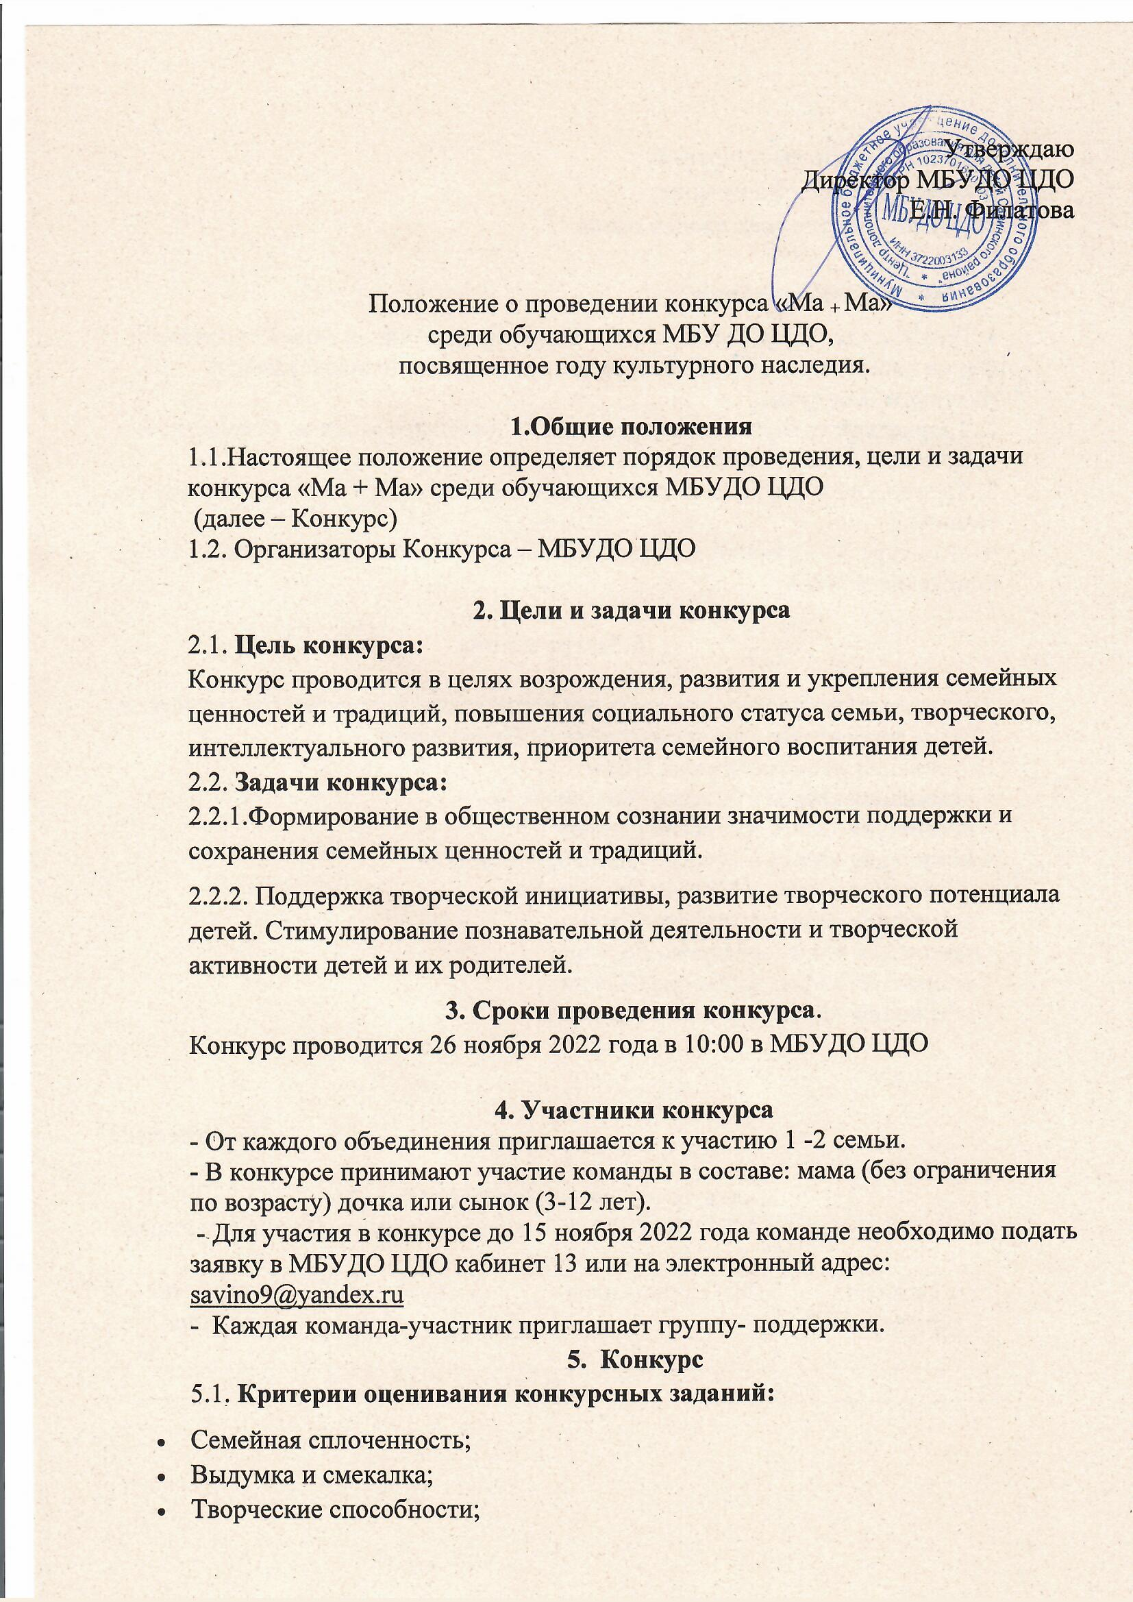Оригинальность выступлений
- Художественное оформление
- Активное участие всех членов семьи

5.2. Конкурсные задания:

1. Визитная карточка "Мама и я..." - домашнее задание, в любой творческой форме рассказать о себе (фото и видеопрезентация не исключаются) максимум 3 минуты
2. Творческий конкурс "Мир увлечений " - домашнее задание. Совместный творческий номер не более 3 минут.
3. Творческий конкурс: нарисовать и презентовать «Герб семьи» - домашнее задание.
4. «Конкурс Х» - данный этап конкурса будет оглашен на проведении конкурсного этапа.

6. Награждение

По результатам проведения конкурса все команды награждаются грамотами Центра дополнительного образования по номинациям:
- номинация «Мисс и Миссис Шарм»
- номинация «Мисс и Миссис Элегантность»
- номинация «Мисс и Миссис Грация»
- номинация «Мисс и Миссис Индивидуальность»
- номинация «Мисс и Миссис Очарование»
- номинация «Мисс и Миссис Стиль»
- номинация «Мисс и Миссис Дружба»
- номинация «Мисс и Миссис Обаяние»
- номинация «Мисс и Миссис Гармония»

приложение 1

ЗАЯВКА
на участие в конкурсе «Ма ₊ Ма»
_____________________________________________________________________________
(наименование объединения)

№ п/п | Фамилия, имя участника | возраст  ребенка | Руководитель  (фамилия, имя, отчество)

